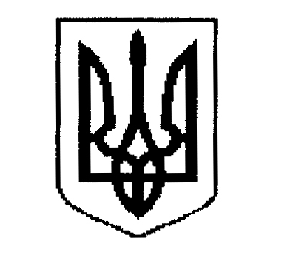

ДЕРГАЧІВСЬКА МІСЬКА РАДА
ВИКОНАВЧИЙ КОМІТЕТ
РІШЕННЯ

Від лютого 2019 року №
Про упорядкування адреси житловому будинку гр.Подопригори З.О. та житловому будинку гр.Гужви Є.Ю. по вул.Садовій м.Дергачі

Розглянувши заяву гр.Гужви Анни Олександрівни, зареєстрованої за адресою: м.Дергачі, вул.Садова,№44, яка діє за довіреністю від гр.Подопригори З.О. та гр.Гужви Євгена Юрійовича, зареєстрованого за адресою: м.Дергачі, вул.Суворова, №17, про упорядкування адреси житловим будинкам в м.Дергачі по вул.Садовій,
№40, з метою поділу домоволодіння на два окремих за взаємною згодою, свідоцтво про право на спадщину за законом на 17/25 частин житлового будинку на ім’я гр.Подопригори З.О. від 14.12.2018р., витяг з Державного реєстру речових прав на нерухоме майно про реєстрацію права власності на житловий будинок за адресою: м.Дергачі, вул.Садова,№40 на ім’я гр.Подопригори З.О. від 14.12.2018р., договір купівлі-продажу 8/25 часток житлового будинку по вул.Садовій,№40 на ім’я гр.Гужви Є.Ю. від 14.12.2018р., витяг з Державного реєстру речових прав на нерухоме майно про реєстрацію права власності житловий будинок за адресою: м.Дергачі, вул.Садова,№40 на ім’я гр.Гужви Євгена Юрійовича від 14.12.2018р., технічний паспорт на будинок, висновок про технічну можливість встановлення порядку користування та розподілу садиби на дві самостійні в м. Дергачі, вул.Садова,№40, виконаний ПП «Аріал-техно» від 03.01.2019р., на підставі Порядку присвоєння, уточнення та зміни поштових адрес об’єктам нерухомого майна населених пунктів Дергачівської міської ради, керуючись Законом України «Про місцеве самоврядування в Україні», виконавчий комітет міської ради -
В И Р І Ш И В:

1. Упорядкувати адресу житловим будинкам :
- житловому будинку літ.»А-1», прибудові літ.»А¹-1», літ.»а¹», веранді літ.»а», тамбуру літ.»а³», ганку літ. «а²», загальною площею 73,70 кв.м., житловою площею 43,60 кв.м. з господарчими будівлями і спорудами: сарай літ.»в», літ.»в²», літ.»в³», погріб літ.»в¹», літ.кухня літ «В», вбиральня літ.«Г», колодязь літ.»К», які належать гр.Подопригорі Зої Олександрівні залишити поштову адресу: м.Дергачі, вул.Садова,№40;
- житловому будинку літ.«Б-1», прибудові літ. «б», веранді літ. «б²», тамбуру літ. «б³», ганку літ. «б¹» загальною площею 40,30 кв.м., житловою площею 20,70 кв.м. з господарчими будівлями та спорудами: сарай літ.»Д», гараж літ. «Е», які належать гр.Гужві Євгену Юрійовичу присвоїти поштову адресу: м.Дергачі, вул.Садова,
№40-А;
2. Рекомендувати гр.Подопригорі З.О. та гр.Гужві Є.Ю. внести зміни в правові документи на об’єкти нерухомості.
3. Гр.Подопригорі З.О. та гр.Гужві Є.Ю. оформити право користування земельними ділянками під обслуговування житлових будинків, господарських будівель і споруд, орієнтовними площами земельних ділянок, у відповідності до висновку про можливість встановлення порядку користування та розподілу садиби на дві самостійні присадибні ділянки в м.Дергачі, по вул.Садова,№40 та вул.Садова,№40-А, виконаного ПП «Аріал-техно» від 03.01.2019р.

Виконуюча обов’язки Дергачівського
міського голови, секретар міської ради К.І.Бондаренко

